potenciação – 2

Prof ª Anna C. Galli - Matemática

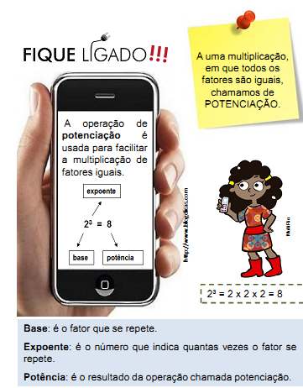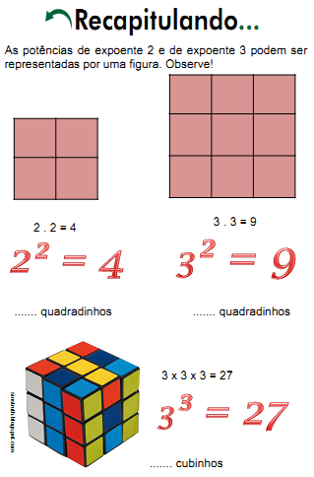

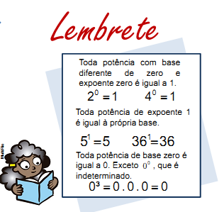

Como se lê a potenciação:

2² = dois elevado o quadrado;

2³ = dois elevado ao cubo;

Para expoentes maiores que três, utiliza-se o número ordinal:

24 = dois elevado à quarta potência;

25 = dois elevado à quinta potência;

Propostas

Para serem realizadas em 50 min de aula. Caso você se empenhe ao máximo e sem distrações e mesmo assim não termine dentro do tempo de aula, envie para o Moodle a resolução incompleta mesmo.

1. Leia atentamente o texto e as informações das imagens acima. Esse texto é uma retomada do conteúdo trabalhado na videoconferência de sexta-feira passada, 08 de maio.
2. Explique brevemente o que você entendeu sobre potenciação e dê dois exemplos diferentes a do texto.
3. Escreva cada potência na forma de produto de fatores iguais e calcule o resultado, assim como na primeira situação - A:

A) (-4)² =(-4) x (-4) = 16

B) 8² =

C) (-2)6 =

D) (-3)4 =

E) 55 =

F) (-9)3 =

4. Escreva como se lê cada uma das potências da atividade 3.

5. Todos os livros de uma sala de aula estão em 8 estantes. Cada estante tem 8 prateleiras, cada prateleira tem 8 livros. Quantos livros há na sala de aula?



6. Envie a resolução para o moodle na data de hoje com a sua nota de dpo.

DPO = .